**ĐẠI HỌC QUỐC GIA TP. HỒ CHÍ MINH**

**TRƯỜNG ĐẠI HỌC CÔNG NGHỆ THÔNG TIN**

**KHOA KỸ THUẬT MÁY TÍNH**

🙡★🙣



**BÁO CÁO THỰC HÀNH LAB 03**

**MÔN THỰC HÀNH VI XỬ LÍ –VI ĐIỀU KHIỂN**

**Họ và tên sinh viên : Nguyễn Hữu Tứ**

**Mã số sinh viên: 19522453**

**GIẢNG VIÊN HƯỚNG DẪN**

**Bùi Phùng Hữu Đức**

***TP. HỒ CHÍ MINH, 5/2021***

1. **Sơ đồ giải thuật :**

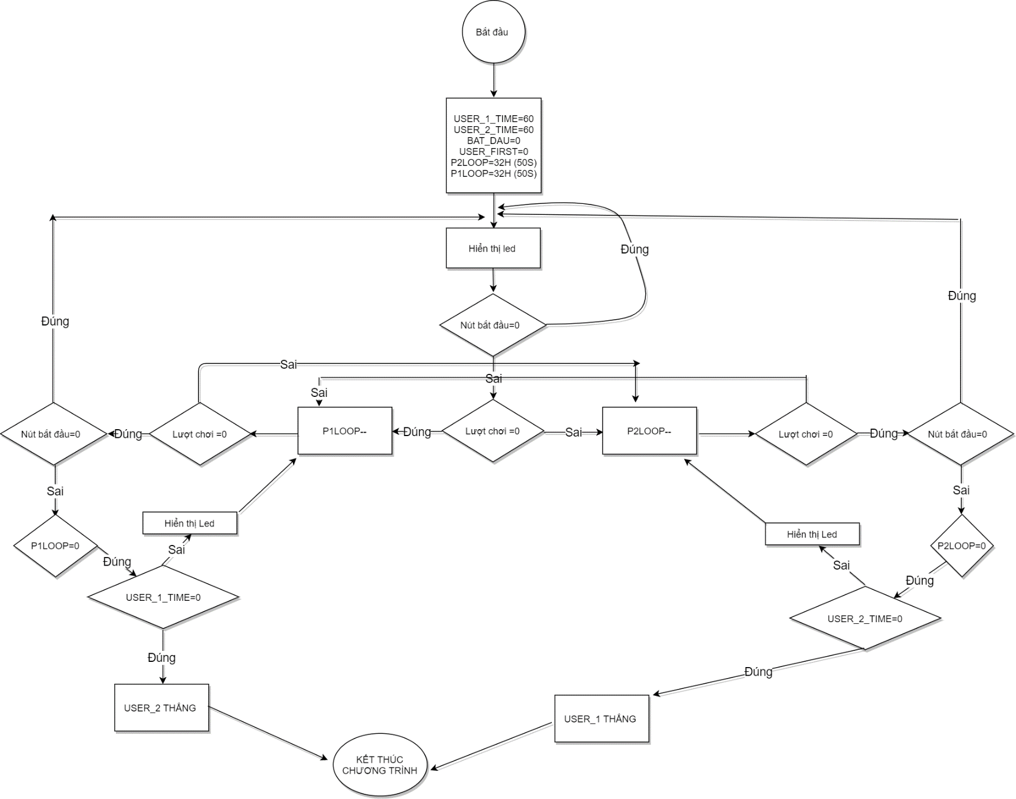

*Hình 1 :Sơ đồ giải thuật*

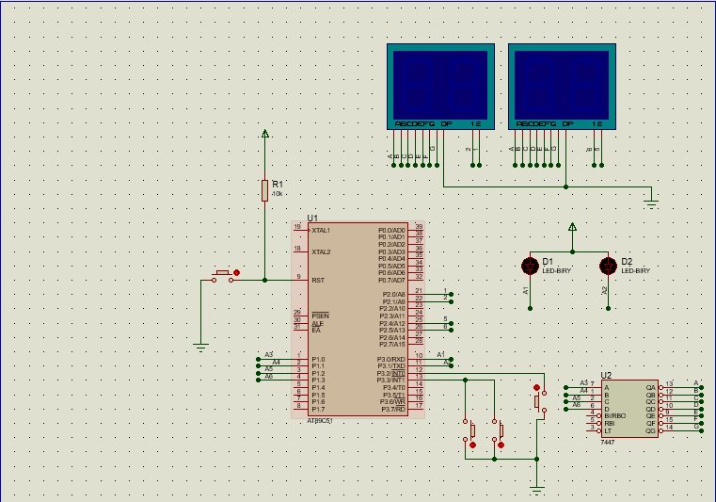

*Hình 2 : Schematic mô phỏng*

Link video:

<https://drive.google.com/file/d/1JlirOiQYOitb16l7PqP2vYRyoN4v3fTp/view?usp=sharing>

1. **Chức năng các phần cứng được sử dụng:**

* 2 đèn led 7 đoạn thể hiện số giờ của 2 người chơi
* 2 đèn led đơn để báo hiệu người chiến thắng
* PORT1 được nối với 7447 và vi xử lí để điều khiển chữ số hiển thị cho led 7 đoạn
* PORT2 được nối với 7447 và vi xử lí để điều khiển nguồn cho led 7 đoạn
* 2 chân P3.0 và P3.1 dùng để điều khiển 2 led đơn báo hiệu người chơi nào thắng cuộc.
* Chân P3.2(INT0) dùng để điều khiển tín hiệu Start/Stop.
* Chân P3.3(INT1) dùng để điều khiển tín hiệu lượt chơi của người chơi.

1. **Giải thích chức năng của từng module:**

|  |  |
| --- | --- |
| Code | Giải thích nguyên lí |
| ORG 0000H  LJMP MAIN  ORG 0013H  LJMP NGAT_NGOAI_1  ORG 0003H  LJMP NGAT_NGOAI_0  ORG 0030H  MAIN:  MOV TCON,#05H  MOV IE,#85H  MOV R1, #60 ;SECOND  MOV R2, #60 ;SECOND  CLR 00H  ;Flag  CLR 01H  MOV R4, #032H  MOV R5, #032H  BAT_DAU:  JNB 01H, DUNG_STOP  ;THOI GIAN CUA MOI NGUOI CHOI  JNB 00H, LUOT_NGUOI_CHOI_1  JMP LUOT_NGUOI_CHOI_2  ;DUNG_STOP DEM XUONG  DUNG_STOP:  CALL HIEN_THI_THOI_GIAN  JMP BAT_DAU  LUOT_NGUOI_CHOI_1:  LOOP1:  CALL THOI_GIAN_NGUOI_CHOI  JB 00H, LUOT_NGUOI_CHOI_2  JNB 01H, DUNG_STOP  DJNZ R4, LOOP1  DEC R1  MOV R4, #32H  CJNE R1, #0, BAT_DAU  ;nếu R1 = 0 → người chơi 2 thắng  CLR P3.1  CLR 01H  JMP DUNG_STOP  LUOT_NGUOI_CHOI_2:  LOOP2:  CALL THOI_GIAN_NGUOI_CHOI  JNB 00H, LUOT_NGUOI_CHOI_1  JNB 01H, DUNG_STOP  DJNZ R5, LOOP2  DEC R2  MOV R5, #32H  CJNE R2, #0, BAT_DAU  CLR P3.0  CLR 01H  JMP DUNG_STOP  THOI_GIAN_NGUOI_CHOI:  CALL HIEN_THI_THOI_GIAN  CALL DELAY_1000us  CALL DELAY_1000us  CALL DELAY_1000us  CALL DELAY_1000us  CALL DELAY_500us  RET  ; 28h  ; 25h  HIEN_THI_THOI_GIAN:  MOV 28h, #01D  MOV 25h, R1  CALL HIEN_THI  CALL DICH_LED  CALL HIEN_THI  CALL DICH_LED  MOV 25h, R2  CALL HIEN_THI  RET  HIEN_THI:  CALL TACH_BCD  CALL LEDON  CALL DELAY_1000us  ;HIGH BYTE  CALL LAY_BIT_CAO  CALL DICH_LED  CALL LEDON  CALL DELAY_1000us  RET  TACH_BCD:  MOV A, 25h ; gán giá trị vào A  MOV B, #10 ; Gán b =10  DIV AB ; thuong lưu vao A, du luu vao B  RL A  RL A  RL A  RL A  MOV 25h, A  MOV A, B  ORL 25h, A  RET  DICH_LED:  MOV A, 28h  RL A  MOV 28h, A  RET  LAY_BIT_CAO:  MOV A,25h  RR A  RR A  RR A  RR A  MOV 25h, A  RET  LEDON:  MOV P2, 28h  MOV A, #0FH  ANL A, 25h  MOV P1, A  CALL DELAY_1000us  RET  DELAY_1000us:  ;DELAY_1000us 1000us  MOV TMOD, #01  MOV TH0,#HIGH(-1000)  MOV TL0,#LOW(-1000)  SETB TR0  HERE0:  JNB TF0, $  CLR TF0  CLR TR0  RET  DELAY_500us:  ;DELAY_1000us 500US  MOV TMOD, #01  MOV TH0,#HIGH(-500)  MOV TL0,#LOW(-500)  SETB TR0  HERE1:  JNB TF0, $  CLR TF0  CLR TR0  RET  NGAT_NGOAI_0:  ;BAT_DAU/DUNG_STOP  CPL 01H  RETI  NGAT_NGOAI_1:  ;Chuyen luot choi cho user  CPL 00H  RETI  END | ; Bảng vector ngắt  ;ngat ngoai 1  ;ngat ngoai 0  **;** Set IT0 và IT1 ở thanh ghi TCON  ; Cho phép ngắt toàn cục và INT0, INT1  ;Thời gian của người chơi 1 là 60s  ;Thời gian của người chơi 2 là 60s  ;LUOT CHOI (0: NGUOI CHOI 1, 1: NGUOI CHOI 2)  ;Cờ để xác định định tín hiệu ở nút bấm Start/ Stop ( 0: Start 1: Stop )  ; Vòng lặp của người chơi 1 32H (50s)  ; Vòng lặp của người chơi 2 32H (50s)  ;BAT_DAU DEM XUONG  ;Nếu tín hiệu ở 01H = 1 thì bắt đầu chạy đèn led của người chơi 1  ; Nếu tín hiệu ở 01H = 0 thì thì tới lượt của người chơi 1  ; Nếu 01H=1 thì tới lượt của người chơi 2  ;Nếu tín hiệu ở 01H = 0 thì dừng cả 2 đèn  ; tiếp tục đợi tín hiệu  ; tới lượt lần người 1  ;Hiển thị thời gian đếm của người chơi  ;Khi mà nhấn nút thì nhảy tới hàm của người chơi 2  ;Nếu 01H=0 thì dừng màn hình  ; So sánh vòng lặp nếu khác 0 thì tiếp tục người chơi 1  ;Giảm đi giây của người chơi 1  ;Hết vòng lặp nạp lại giá trị của R4  ;R1 != 0 thì tiếp tục, nếu hết thời gian  ;=> người chơi 2 thắng .  ;Bật Led ở chân P3.1 để báo hiệu  ;Bắt đầu lại  ; Dừng lại màn hình kết thúc.  ;Nếu R2 = 0 → người chơi 1 thắng  ; dùng làm thời gian hiển thị số  ; gọi hàm hiển thị thời gian sẽ có 15000us  ;4 hàm delay 1000us => 4000us  ;1 hàm delay 500us => 500us  ;=>195000us  ;=> 195000*50=975000us ~1s( Tính xấp xỉ)  ; Sử dụng thanh ghi ở Ram có địa chỉ  28h, 25h để hiển thị led 7 đoạn.  ;Hàm hiển thị thời gian  ; Bật 2 led 7 đoạn  ; Giây của người chơi 1  ; Hiện thị số  ; Dịch led để hiển thị số tiếp theo  ;Giây của người chơi 2  ;Hiển thị số  ; Biểu thị số BCD, ta tách 4 bit để nạp vào hàng đơn vị led 7 đoạn  ; Dịch led 7 đoạn để biểu thị số tiếp theo  ; Lấy 4 bit cao để biểu thị hàng chục của Led 7 đoạn  ;Dịch led 7 đoạn để biểu thị số tiếp theo.  ; Hàm tách hàng chục và hàng đơn vị , để biểu diễn qua số BCD  ; Với A là số thương  ;B là số dư sau khi thực hiện phép chia  ; Quay trái để lấy 4 bit thấp nạp vào đèn đơn vị của led 7 đoạn  ;Chuyển Led  ; Ta dịch thanh ghi để biểu diễn số tiếp theo  ; Lấy 4 bit cao để biểu hàng chục  ; Hàm tạo delay 1000us  ; Hàm tạo delay 500us  ; Hàm ngắt ngoài để chuyển lượt chơi |